Emiliano Montesdeoca del Puerto
U7A3

1.-Crear un disco virtual de 6 gb.
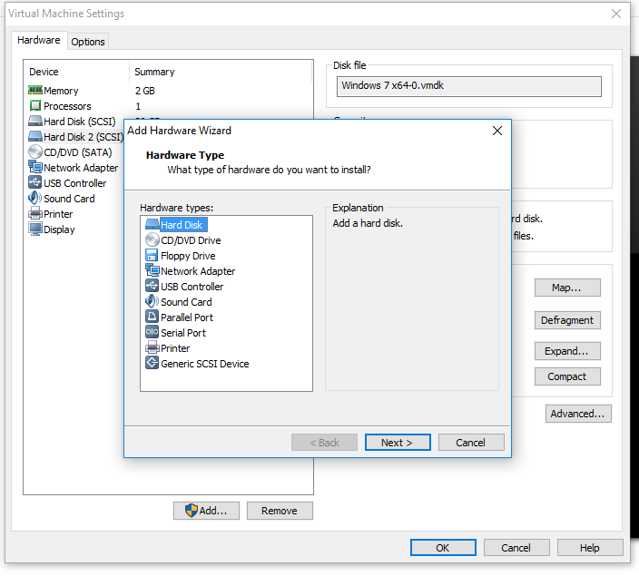
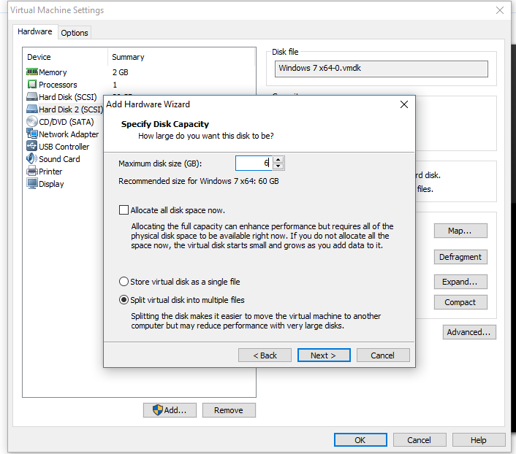

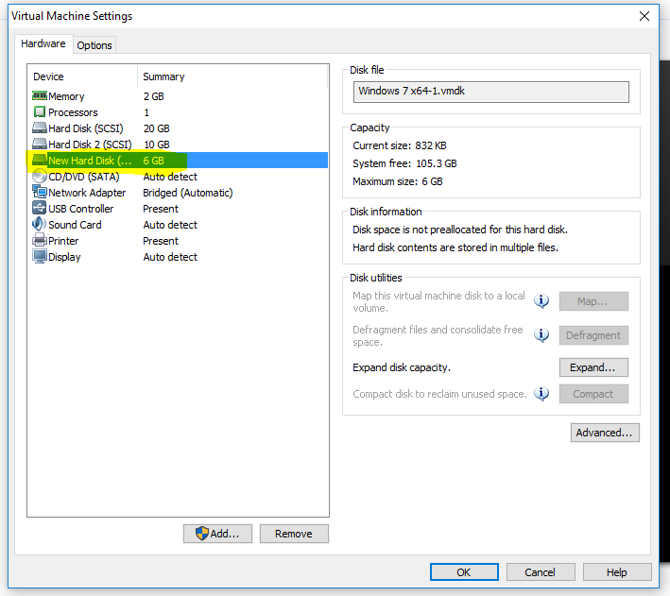

2.-Crear en él tres particiones, las dos primeras primarias con sistema de archivos ntfs y fat32, respectivamente; la tercera crearla extendida, dentro de esta crear una lógica. (Realizar con DISKPART).

DISKPART > list disk
DISKPART > select disk 1
DISKPART > create partition primary size=2000
DISKPART > format quick fs=ntfs
DISKPART > create partition primary size=2000
DISKPART > format quick fs=fat32
DISKPART > create partition extended
DISKPART > create partition logical

3.-Indica la numeración de las particiones creadas. (Realizar con DISkPART).

DISKPART > list partition

4. - La primera partición será la unidad “H” , la segunda “W” y la tercera Y: (Realizar con DISkPART).

DISKPART > select partition 1
DISKPART > assign letter=H
DISKPART > select partition 2
DISKPART > assign letter=W
DISKPART > select partition 3
DISKPART > assign letter=Y

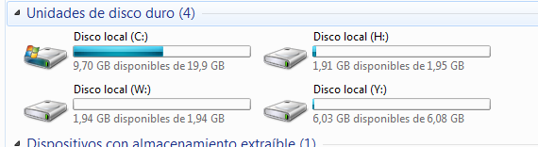

5.- Formatear de nuevo las particiones anteriores con comando y que tengan todas el sistema de archivo ntfs.

DISKPART > select partition 1
DISKPART > format fs=ntfs
DISKPART > select partition 2
DISKPART > format fs=ntfs
DISKPART > select partition 3
DISKPART > format fs=ntfs

6.-Hacer que la etiqueta de la unidad H: sea daw y realizar un chequeo de dicha unidad.

C:\ > label H:daw

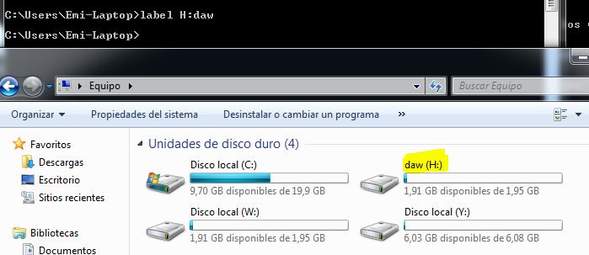

C:\> chkdsk H:

7.-Modifica el tamaño de la partición W_: (de modo gráfico) liberando 1Giga.

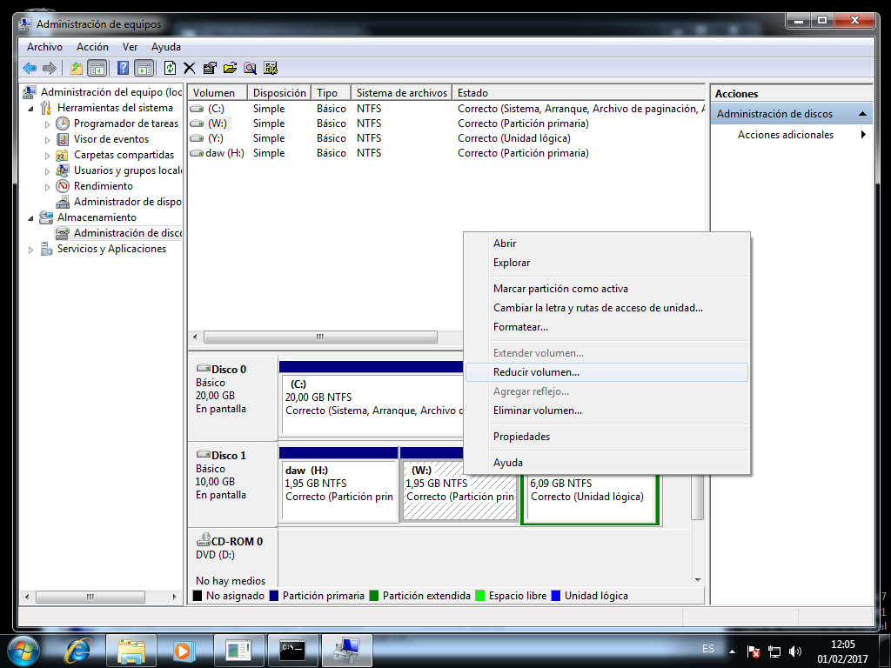
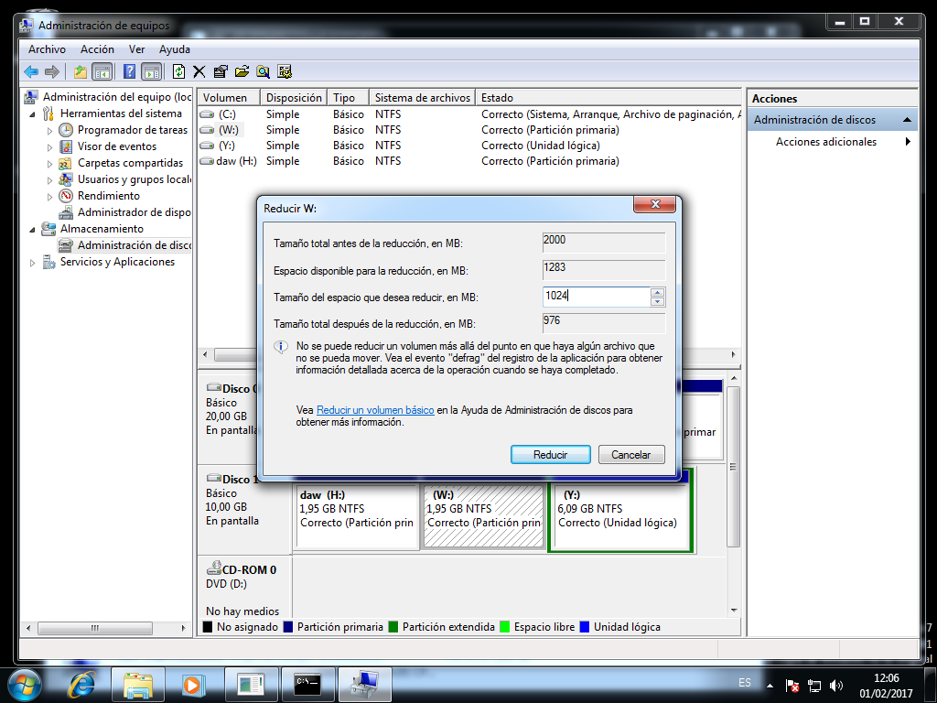
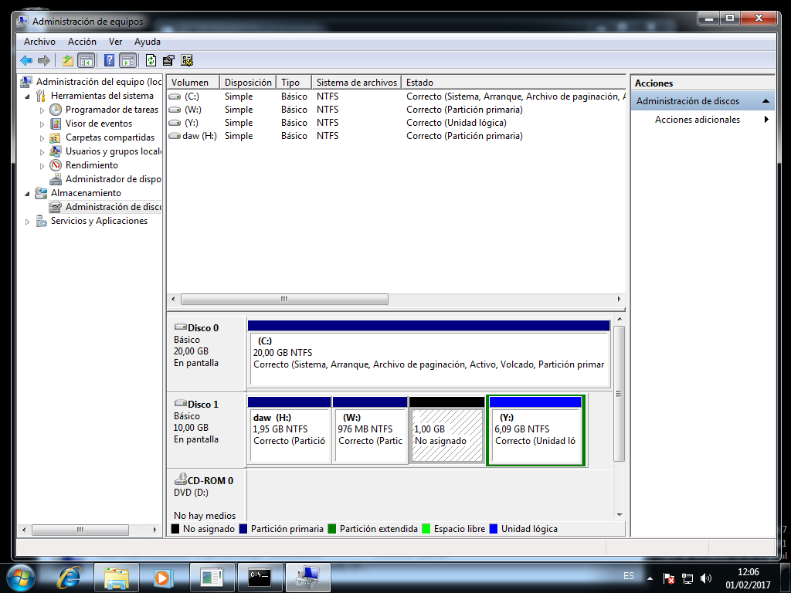

8.- Elimina la partición que corresponde a la unidad W

DISKPART > list volumen
DISKPART > select partition 2
DISKPART > delete partition

9.- Copia el contenido total de tu pendrive en la partición lógica.

C:\> xcopy /E H:\* Y:

10.- Define que es un disco MBR y GPT y explicar los diferentes tipos de particiones en MBR.

MBR, acrónimo de Master Boot Record, es el estándar que empezó a funcionar en 1983 y que a día de hoy sigue siendo totalmente funcional, sin embargo, los años empiezan a pesar en él tal como avanza la tecnología. Una de las principales limitaciones de este estilo de particiones es el tamaño máximo con el que puede trabajar: 2 TB (aunque por software sí es posible superarlo, aunque no recomendable). Otra limitación, aunque no muy importante, es que MBR solo puede trabajar con 4 particiones primarias, por lo que para crear más de 4 debemos recurrir a las particiones extendidas.

GPT, acrónimo de GUID Partition Table, es el nuevo estándar que está sustituyendo a MBR y que está asociado con los nuevos sistemas UEFI. Su nombre viene de que a cada partición se le asocia un único identificador global (GUID), un identificador aleatorio tan largo que cada partición en el mundo podría tener su ID único. A día de hoy, GPT no tiene ningún límite más allá que los que establezcan los propios sistemas operativos, tanto en tamaño como en número de particiones (por ejemplo, Windows tiene un límite de 128 particiones).

Tipos de particiones:

Partición primaria:
Son divisiones primarias del disco duro, y solo pueden haber 4 particiones primarias depende de la tabla de particiones. Estas particiones son las que pueden ser detectadas por sistemas operativos y les pueden asignar una letra de unidad.

Partición extendida:
Actúa como una partición primaria, sirve para contener múltiples unidades lógicas en su interior, fue ideada para romper la limitación de 4 particiones primarias en un solo disco físico. Solo puede existir una partición de este tipo por disco, y sirve para contener particiones lógicas. Por lo tanto, es el único tipo de partición que no soporta un sistema de archivos directamente.

Partición lógica:
Ocupa una porción de la partición extendida o la totalidad de ella, y se le ha asignado un sistema de archivos y una letra de unidad por lo que se puede instalar un sistema operativo en él.

En resumen, hay 3 tipos de particiones: Primaria, 4 máximas en las que se pueden instalar sistemas operativos, Extendida, sirve para romper la barrera de solo 4 particiones y sirve para almacenar particiones lógicas, en esta partición no tiene sistema de archivos por lo que no se puede instalar un sistema operativo, y por ultimo las particiones lógicas son como particiones primarias pero están dentro de una partición extendida.

